МКҚК «Балдәурен»бөбекжай-бақшасы»

Ата-аналармен әңгімелесу:

«Балаларды мектепке дейінгі ұйымға бейімдеу»

Петропавл қ, 2025-2026жж

Ата-аналармен әңгімелесу: «Балаларды мектепке дейінгі ұйымға бейімдеу»
Құрметті ата-аналар!
Бүгін біз баланың балабақшаға алғаш келуі, жаңа ортаға бейімделуі және осы кезеңді мүмкіндігінше жеңіл өткізу жолдары туралы әңгімелесеміз. Баланың бақшаға баруы – оның әлеуметтік өміріндегі маңызды қадам. Сондықтан бұл процесте ата-ананың қолдауы ерекше рөл атқарады.

1. Бейімделу кезеңі деген не?
Бейімделу – баланың жаңа ортаға, жаңа адамдарға, күн тәртібіне және талаптарға біртіндеп дағдылану процесі.
Әдетте бейімделу 2–6 апта аралығында жүреді. Кейбір балалар оңай бейімделеді, кейбіреулеріне көбірек уақыт қажет болуы мүмкін — бұл қалыпты жағдай.

2. Бейімделу кезеңіндегі балаларда байқалатын ықтимал мінез-құлықтар
- Таңертеңгілік бөліну кезінде жылау, мазасыздану
- Тәбеттің уақытша төмендеуі
- Ұйқысының бұзылуы немесе түнде мазасыздану
- Ата-анадан жиі айырылғысы келмеу
- Үйге келген соң эмоционалды шаршау, жылау
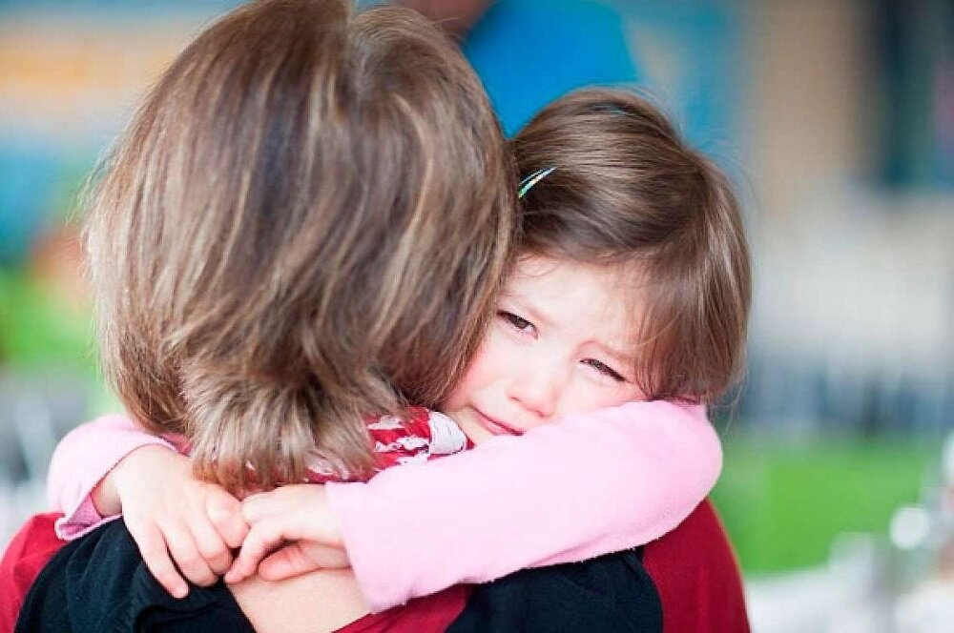
Бұл белгілер уақытша және баланың жаңа ортаға үйренуінің табиғи көрінісі.

3. Ата-аналарға арналған тиімді кеңестер

1. Балаңызды алдын ала дайындаңыз
- Балабақша туралы жылы, жағымды түрде әңгімелеңіз.
- Тәрбиеші апай, достар, ойыншықтар жайлы айтып, қызығушылық оятыңыз.

2. Бөліну уақытын біртіндеп ұзарту
- Алғашқы күндері баланы қысқа уақытқа қалдырып, кейін біртіндеп ұзарту бейімделуді жеңілдетеді.

3. Қоштасуды созбаңыз
- Тез, сенімді, жылы қоштасу — балаға қауіпсіздік сезімін береді.
- «Мен сені сағат кейін аламын» деп нақты айту пайдалы.

4. Үйдегі режимді балабақша тәртібіне жақындатыңыз
- Ұйқы және ас ішу уақытын бақша режиміне бейімдеу баланың стресін азайтады.

5. Тәрбиешімен тығыз байланыста болыңыз
- Балаңыздың күнделікті көңіл-күйін, жетістіктерін, қиындықтарын бақылап, тәрбиешіден ақпарат алып отырыңыз.

6. Баланы эмоционалды қолдаңыз
- Оның сезімдерін қабылдап, «Сен үшін бұл қиын екенін түсінемін, бірақ сен батылсың» сияқты қолпаштау сөздерін айтыңыз.

4. Балаңыз қандай қолдауды қажет етеді?
- Қауіпсіздік сезімін
- Ата-ананың тұрақты мейірімін
- Жұмсақ тәртіп пен түсіністік
- Табандылық пен сабырлықты
Баланың бейімделу процесінде ата-ана мен тәрбиеші бірлесе жұмыс істегенде ғана оң нәтиже байқалады.

5. Балабақша – баланың дамуы үшін маңызды орта
Бала балабақшада:
- Қарым-қатынас дағдыларын дамытады
- Достар табады
- Тәртіп пен күн режимін үйренеді
- Танымдық дағдыларын жетілдіреді
- Өзін-өзі күтуге үйренеді

Қорытынды
Бейімделу — уақыт пен шыдамдылықты талап ететін табиғи процесс. Ата-ананың қолдауы мен тәрбиешінің кәсіби көмегі арқылы балаңыз бұл кезеңді жеңіл және сенімді түрде өтеді. Бастысы — балаға махаббат, тұрақтылық және қауіпсіздік сезімін сыйлау.

